・トイ・プロブレム
人工知能は複雑な問題を解くことができない
ルールがシンプルなもの（ゲーム）しか解けないという用語
→コンピュータで扱えるように問題を簡略化したもの
→第一次人工知能ブームが終了したきっかけになった

・フレーム問題
人工知能における重要な問題の１つ
→処理能力が限られている人工知能では、現実に起こりうる全ての問題に対応することができないこと
→ロボットと時限爆弾とバッテリーが有名な例
洞窟の中にバッテリーと時限爆弾がある
→バッテリーの上に時限爆弾がのっている状態である
→ロボットAにバッテリーを取ってくるように指示
ロボットAはバッテリーと時限爆弾を持ってきてしまい時限爆弾が爆発してロボットは壊れてしまった
自分が行った行動から副次的に発生してしまう
問題を考慮するロボットBを開発
→「時限爆弾を動かすと壁の色が変わらないか」
「時限爆弾を動かすと天井は落ちてこないか」など
考える必要なないことも考えてしまい無限に思考し続けた
→時間オーバーになってしまい時限爆弾が爆発
目的を遂行するにあたって無関係なことは考慮しないように指示されたロボットCが開発
→洞窟に入るために目的を遂行するにあたって無関係なものは何かを思考し続けて時限爆弾が爆発
→「天井は落ちること」は無関係なのかどうか など

・チューリングテスト
機械は思考できるのかという目的から行われるテスト
→アラン・チューリングが提案したもの
→人間が審査員となり、人工知能と人間と会話を行うどちらが人間なのかを当てるテスト
→人工知能は人間っぽいふるまいを行う
・ローブナーコンテスト
最も人間に近い人工知能を決める
チューリングテスト形式のコンテストのこと
→毎年開催されている
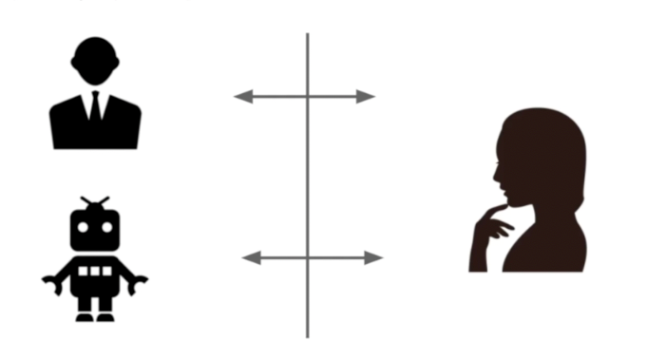
・強いAIと弱いAI
・強いAI
人間のようなふるまい（思考・判断など）をするAI
・弱いAI
特定の問題を解決AI
→人間のようなふるまいは重要でないとする

ジョン・サールが論文で発表したAIの分類
→弱いAIは現実可能でも、強いAIは不可能であると考えている
→「中国語の部屋」という思考実験を使って説明されている

・中国語の部屋
ある部屋に、英語しかわからない人を閉じ込める
→中国語で書かれた文章が送られてくる
マニュアルを使って中国語で書かれた文章を他の文章に変換
→変換した文章を外の人に渡す
一見、中国語を理解しているように見えるが、マニュアルを使って意味を理解せず変換しているにすぎない
→これを効率的に行ったとしても人間のようなふるまいということができるだろうか
→チューリングテストで人間らしさが分かるのか

